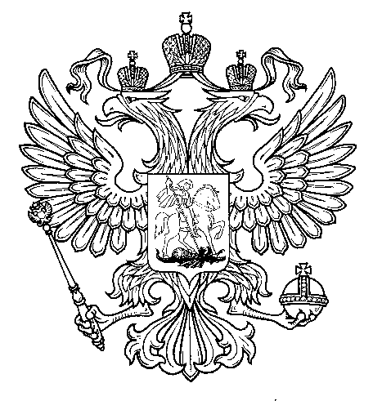

Прокуратура
Российской Федерации

Прокуратура Самарской области

П Р О К У Р А Т У Р А
Волжского района

ул. Мечникова, д. 54а, Самара, 443030
8 (846) 339-74-25 (27)

24.10.2018 № ________________________
Главным редакторам газет «Волжская Новь», «Мой поселок»

Сайт администрации Волжского района

Главам городских и сельских поселений
(для размещения на сайте и СМИ)

ИНФОРМАЦИЯ
Для размещения в рубрике «В прокуратуре района»

«Должностное лицо муниципального казенного учреждения «Управление муниципального имущества и земельных отношений администрации муниципального района Волжский Самарской области» привлечено к административной ответственности за нарушение сроков предоставления государственной услуги»

Прокуратурой Волжского района Самарской области проведена проверка земельного законодательства, законодательства в сфере предоставления государственных и муниципальных услуг в муниципальном казенном учреждении «Управление муниципального имущества и земельных отношений администрации муниципального района Волжский Самарской области» (далее – МКУ «УМИЗО».
Проверкой установлено, что 18.06.2018 от ООО «Юг сети» в МКУ «УМИЗО» поступило заявление о предварительном согласовании предоставления земельного участка, государственная собственность на который не разграничена, без проведения торгов.
Вместе с тем, в нарушение сроков, установленных п.7 ст.39.15 ЗК РФ (30 дней), решение о предварительном согласовании предоставления земельного участка ООО «Юг сети» принято только 14.08.2018.
С учетом выявленных нарушений, прокуратурой района в адрес руководителя МКУ «УМИЗО» внесено представление об устранении нарушений земельного законодательства, законодательства в сфере предоставления государственных и муниципальных услуг.
Кроме того, в отношении ответственных должностных лиц прокурором района составлено постановление по ч.1.1. ст.5.63 КоАП РФ (нарушение сроков предоставления государственной услуги), которое направлено для рассмотрения мировому судье судебного участка № 7 Октябрьского судебного района г. Самары.
В настоящее время все акты прокурорского реагирования рассмотрены и удовлетворены. Должностному лицу МКУ «УМИЗО» назначено административное наказание в виде штрафа в размере 3 000 рублей.

Старший помощник прокурора района Л.А. Софронова

